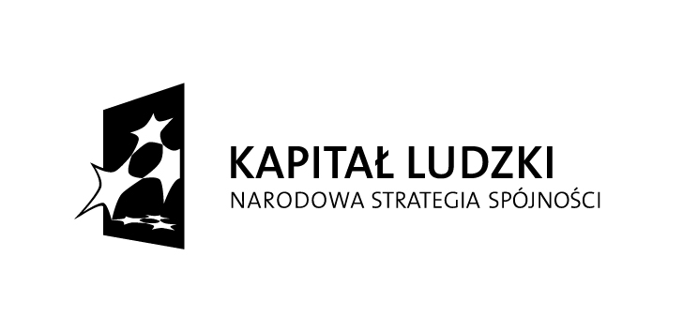

Nr sprawy: PCPR.252.1.2015

Sejny, dnia 01.04.2015r.

Informacja o wyborze oferty

Powiatowe Centrum Pomocy Rodzinie w Sejnach informuję, że w odpowiedzi na zaproszenie do złożenia oferty na „Objęcia wsparciem psychologicznym rodzin/osób uczestniczących w projekcie systemowym „Nowe jutro - program integracji zawodowej i społecznej” lub innych osób należących do otoczenia uczestników projektu” otrzymało oferty od niżej wymienionych Wykonawców;
L.P. | Nazwa Wykonawcy | Adres | Cena za 1 h
1. | Aesthetic Centrum Kreowania Wizerunku Małgorzata Matysiak | ul. Kościuszki 5/3b, 20-006 Lublin | 90,00 zł
2. | Szkolenia i Doradztwo Marek Troc | Kazimierzowska 10/3, 17-100 Bielsk Podlaski | 60,00 zł
3. | Monika Milewska- Brzozowska | ul. Waryńskiego, 16-400 Suwałki | 60,00 zł
4. | Joanna Śliwowska | ul. Paweckiego, 16-400 Suwałki | 59,00 zł

Po przeprowadzonej analizie otrzymanych ofert, wybrana została oferta z najniższą ceną złożona przez: Joannę Śliwowską z Suwałk.

Bardzo dziękuje za opracowanie i złożenie ofert.

Kierownik
Powiatowego Centrum Pomocy
Rodzinie w Sejnach

Bogdan Fidrych

Objęcia wsparciem psychologicznym rodzin/osób uczestniczących w projekcie lub innych osób należących do otoczenia uczestników projektu systemowego pod nazwą „Nowe jutro- program integracji zawodowej i społecznej” realizowanego w ramach Programu Operacyjnego Kapitału Ludzkiego 2007 – 2013, Priorytet VII – Promocja integracji społecznej, Działanie 7.1 – Rozwój i upowszechnienie aktywnej integracji, Poddziałanie 7.1.2 - Rozwój i upowszechnienie aktywnej integracji przez powiatowe centra pomocy rodzinie.

